Ritten PVC – groep 2 :
19) Kastelenroute Destelbergen op 5 juli 2026 om 08:45 uur – 72 km
We vertrekken via de Eikenlaan en de Kouterstraat richting het Wijnveld (Sinaai). Van hieruit bollen we naar de Hulststraat om dan westwaarts richting Daknam en de N70. Langs rustige baantjes fietsen we verder om dan na 36 km in Destelbergen centrum terecht te komen. Op een afstand van 8 km passeren we 3 mooie kastelen (zie foto’s). Terugrijden doen we via Lochristi, Eksaarde en Sinaai.

Vrij tempo : geen
Weetjes
In de omgeving van Destelbergen zijn heel wat kastelen te vinden. Foto’s spreken voor zich…
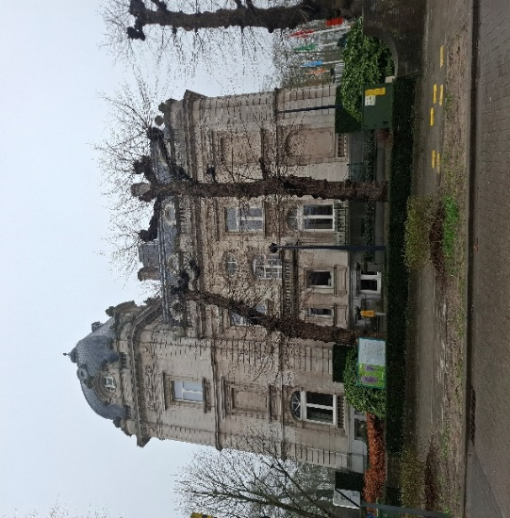
Kasteel/woning Heyvaert in het centrum van Destelbergen (bron eigen foto)

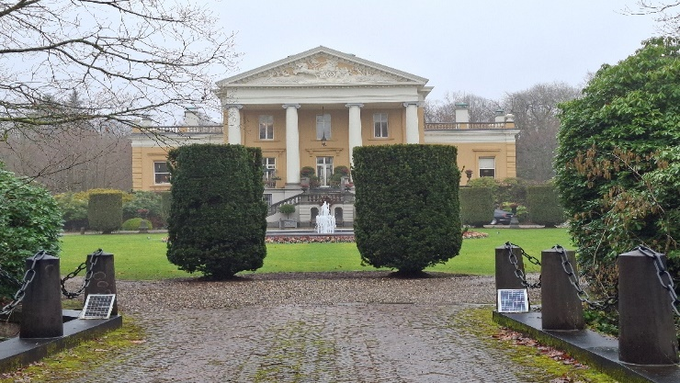
Kasteel Crabbenburg (bron eigen foto)
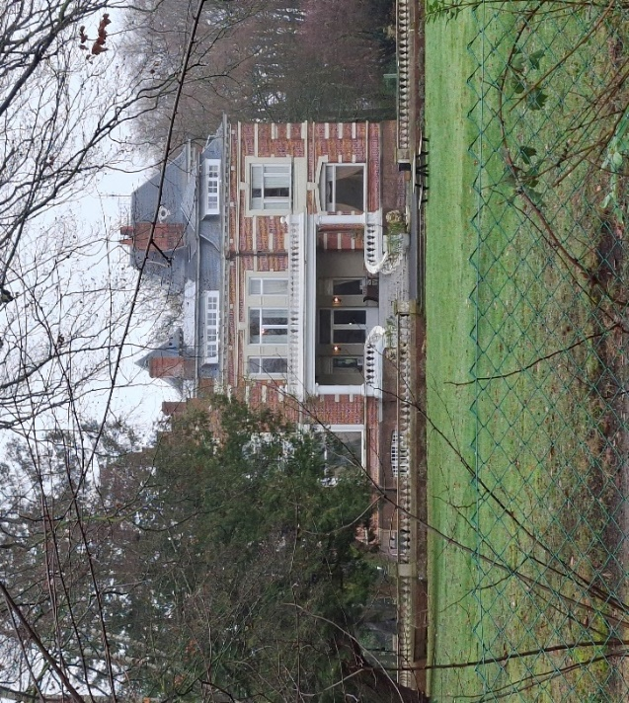
Kasteel ter Lede (bron eigen foto)

GPX :
https://www.komoot.com/nl-nl/tour/2658575439?share_token=ap6Qfv4pM7epQl5a66df8R8mAAobJEZO0Lh0h2W0v6GDpT1Kaj&ref=wtd

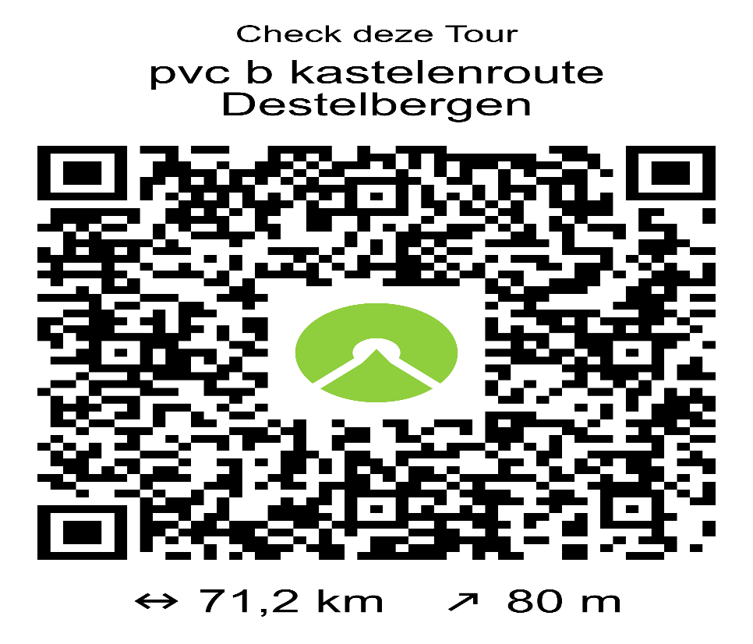

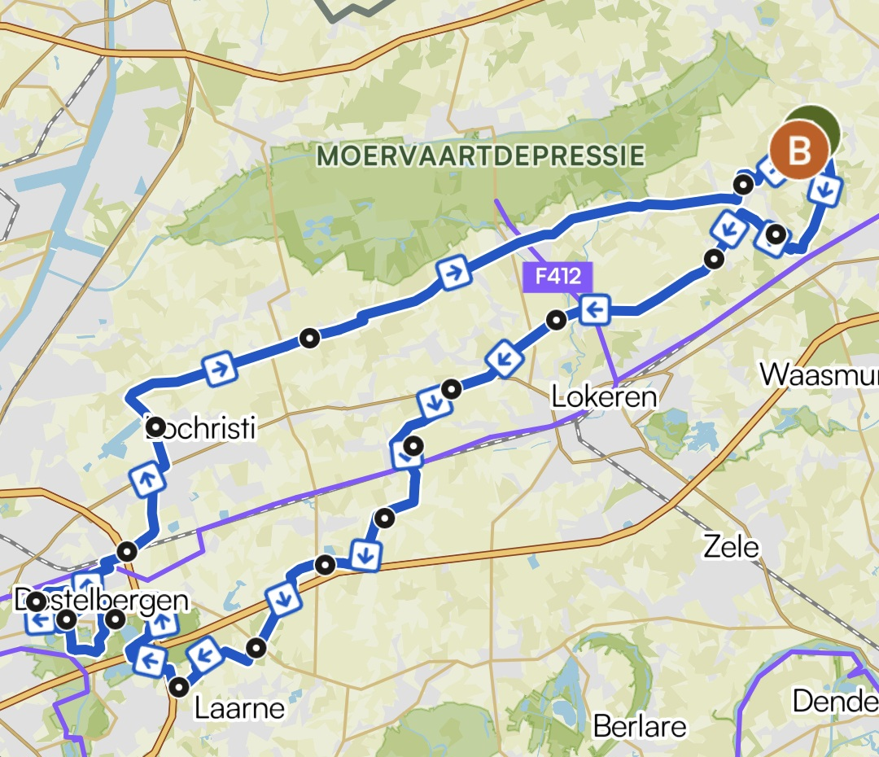
Kaartje rit PVC Kastelenroute Destelbergen groep 2

